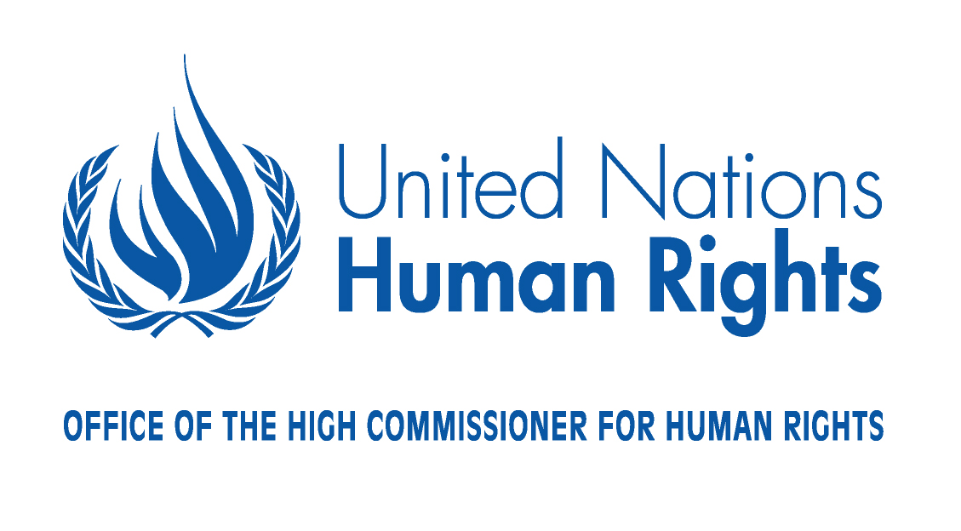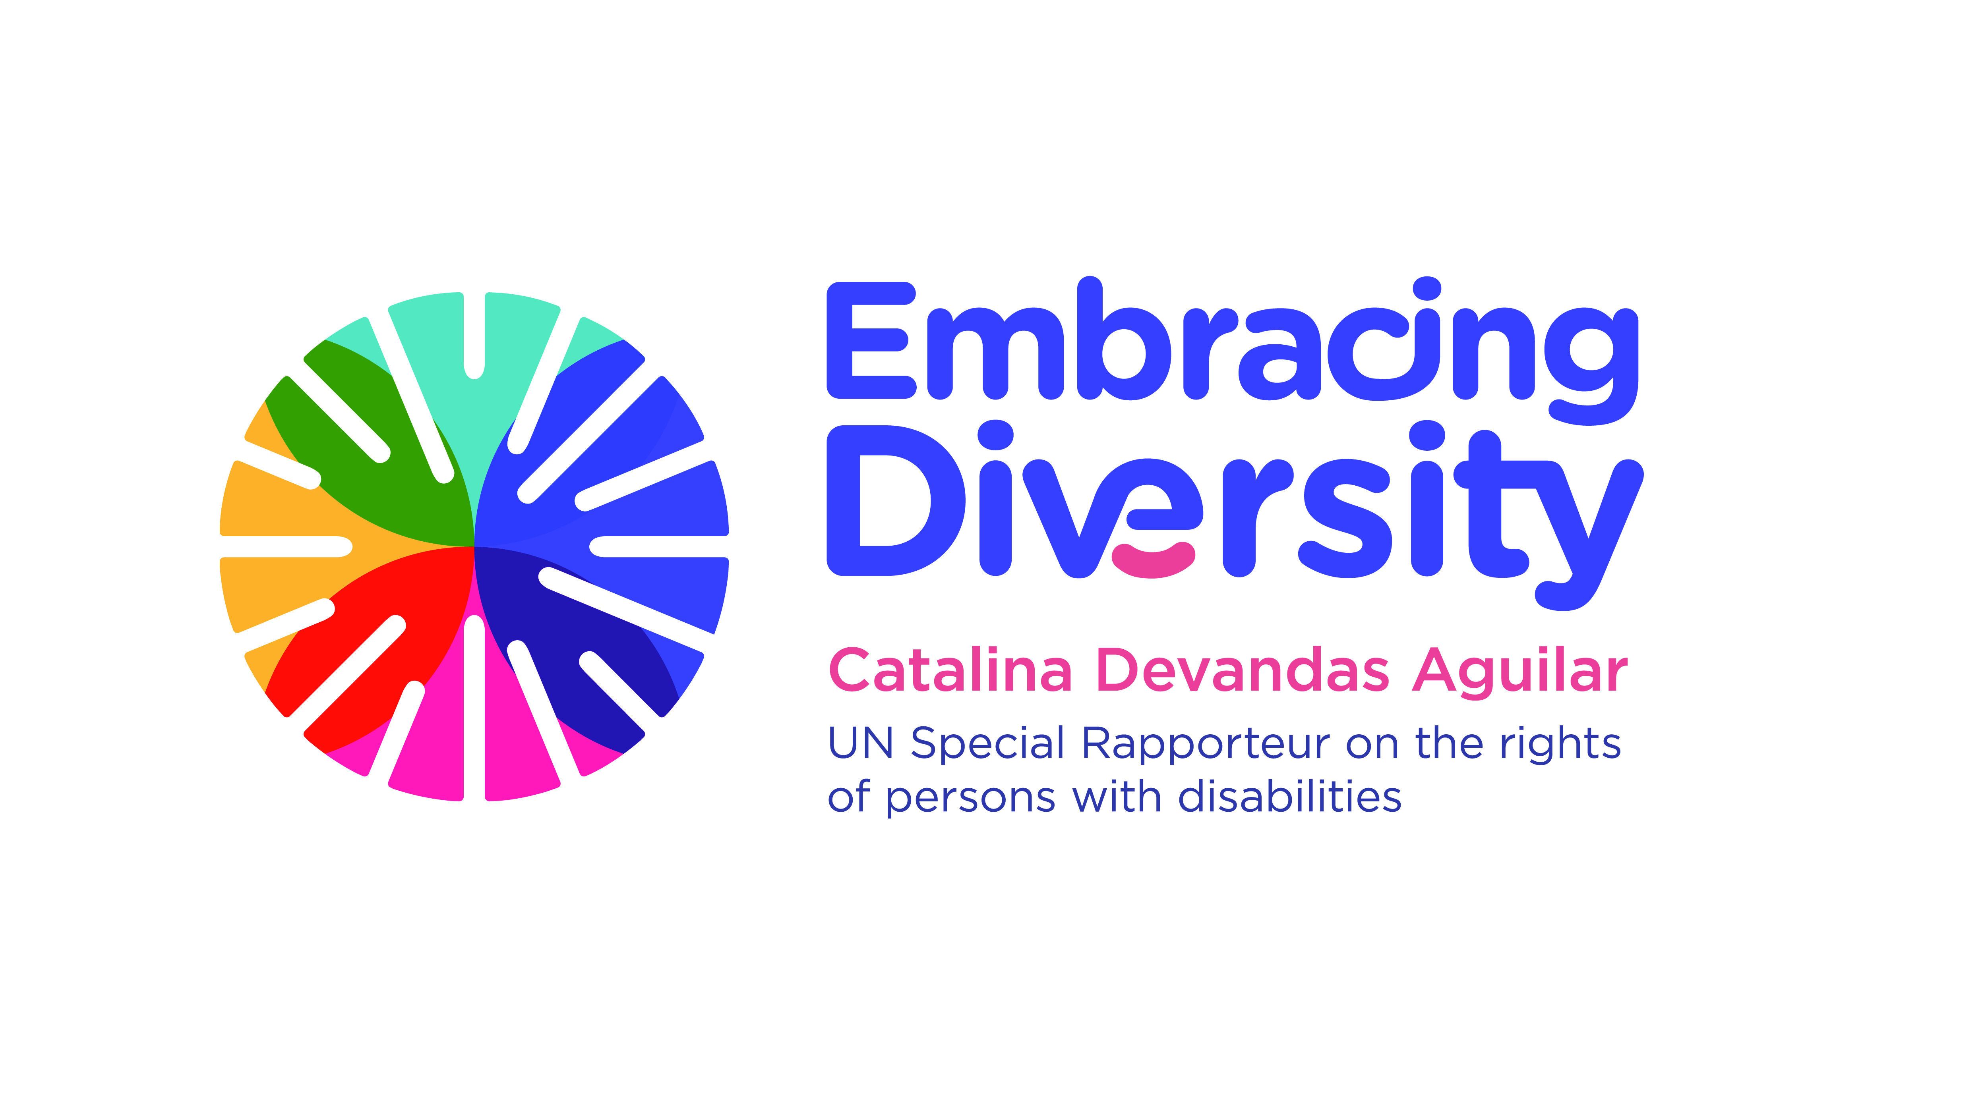

Reunión de expertos

La protección de las personas con discapacidad en los órganos de
derechos humanos de las Naciones Unidas

3 y 4 de julio de 2017
Madrid, España

Nota conceptual

- Introducción

La Relatora Especial de las Naciones Unidas sobre los derechos de las personas con discapacidad, Sra. Catalina Devandas Aguilar, con el apoyo de la Universidad Carlos III de Madrid, la Universidad de Valencia, la Universidad de Mar del Plata, y el Gobierno de España, organizará una reunión de expertos sobre la protección de las personas con discapacidad en los órganos de derechos humanos de las Naciones Unidas, la misma que se llevará a cabo en Madrid, España, del 3 al 4 julio de 2017.

Cabe destacar que la Relatora Especial tiene el mandato de colaborar estrechamente con los procedimientos especiales y otros mecanismos de derechos humanos del Consejo de Derechos Humanos, los órganos creados en virtud de tratados, y otros organismos, programas y fondos pertinentes de las Naciones Unidas, en el ámbito de sus mandatos respectivos (Resolución 26/20). En su primer informe al Consejo de Derechos Humanos (A/HRC/28/58), la Relatora Especial ha puesto de manifiesto su particular interés de cooperar con los distintos órganos de vigilancia de los tratados, así como los diferentes procedimientos especiales, con miras a colaborar en la armonización de estándares y el intercambio de información que pueda ser de importancia para sus respectivas labores.

- Contexto

El 13 de diciembre de 2006, la Asamblea General de las Naciones Unidas aprobó la Convención sobre los Derechos de las Personas con Discapacidad (A/RES/61/106). La Convención entró en vigor el 3 de mayo de 2008, convirtiéndose en el primer tratado internacional de derechos humanos que aborda de manera integral la temática de los derechos de las personas con discapacidad. Hasta la fecha, 172 Estados Miembros de las Naciones Unidas han ratificado la Convención, incluida la Unión Europea, y 92 Estados han ratificado su Protocolo Facultativo.

La Convención es el corolario de un progresivo cambio de paradigma en el abordaje de la temática de discapacidad en el sistema de las Naciones Unidas. Desde las primeras resoluciones de la Asamblea General en la década de 1950 hasta la adopción de la Convención, es posible advertir una transformación significativa en la forma en que se considera a las personas con discapacidad. De este modo, dejando atrás los enfoques médicos y asistencialistas iniciales, la comunidad internacional ha virado hacia un modelo que valora la diversidad y reconoce que las barreras actitudinales y sociales son los verdaderos obstáculos para el disfrute de los derechos humanos por las personas con discapacidad.

La adopción de este nuevo tratado temático constituyó, además, un importante reconocimiento de las limitaciones del sistema internacional de derechos humanos en la promoción y la protección de los derechos de las personas con discapacidad. Aunque, en principio, los diversos tratados de derechos humanos protegen a todas las personas con discapacidad en igualdad de condiciones que las demás; con anterioridad a la Convención, con demasiada frecuencia, los distintos órganos de tratados no utilizaron adecuadamente dichos instrumentos internacionales para promover los derechos de las personas con discapacidad, como puso de manifiesto el estudio "Derechos humanos y discapacidad: uso actual y posibilidades futuras de los instrumentos de derechos humanos de las Naciones Unidas en el contexto de la discapacidad" (HR/PUB/02/1), publicado en el 2002 por la ACNUDH.

Con la entrada en vigencia de la Convención, sin embargo, se observa una actuación más decidida de los órganos de tratados en la protección de los derechos humanos de las personas con discapacidad. Por un lado, la Convención creó el Comité sobre los Derechos de las Personas con Discapacidad, el cual ha venido supervisando los progresos realizados por los Estados Partes en la aplicación de dicho tratado. Por otro lado, es una práctica cada vez más extendida de los demás órganos de tratados incluir la temática de discapacidad dentro de su trabajo ordinario, esto es, en los exámenes de los Estados Partes, en las observaciones generales que abordan distintas temáticas y en la consideración de las comunicaciones individuales por la violación de derechos. De igual manera, cada vez más procedimientos especiales del Consejo de Derechos Humanos (grupos de trabajo, relatores especiales y expertos independientes) han comenzado a incluir los derechos de las personas con discapacidad en sus informes temáticos y de visita a país.

Gracias a estos esfuerzos, varios Estados han adoptado leyes, políticas, estrategias y planes de acción para hacer realidad los derechos de las personas con discapacidad. Asimismo, algunos Estados han avanzado en la implementación de mecanismos de aplicación y vigilancia de la Convención, así como en la adopción de procedimientos de consulta y coordinación con las personas con discapacidad y sus organizaciones representativas. Además, existe una creciente jurisprudencia nacional de casos relativos a los derechos de las personas con discapacidad, que toma como base los estándares de protección desarrollados por el sistema internacional de derechos humanos.

A pesar de estos importantes logros, a poco más de diez años desde la adopción de la Convención, es necesario reflexionar sobre los retos del sistema internacional de derechos humanos, y en particular del sistema de órganos de tratados, en la protección de los derechos de las personas con discapacidad. Aunque los avances son positivos en términos generales, el crecimiento en materia de recomendaciones y jurisprudencia experimentado en los últimos años también ha afectado la coherencia del sistema en su conjunto, y la capacidad de los distintos actores para coordinar el trabajo. Es así que en algunos casos existan divergencias, explícitas o implícitas, en la interpretación de ciertos derechos, así como una superposición de criterios respecto de una misma actuación estatal.

Como ha destacado la Alta Comisionada de las Naciones Unidad para los Derechos Humanos (OACNUDH), si bien los diez tratados internacionales fundamentales de derechos humanos son específicos, cada uno con su propio alcance, los órganos de tratados tienen que coordinar sus actividades de manera que obedezcan a un proceder coherente y sistemático respecto de la vigilancia del cumplimiento de los derechos humanos a nivel nacional. Esta coherencia también es necesaria en los procedimientos de comunicación individual de todos los órganos de tratados y en la actuación de los distintos procedimientos especiales. De lo contrario, se corre el riesgo de debilitar el impacto de la labor realizada por los distintos órganos de tratados.

III. Objetivos y resultados esperados

Los objetivos específicos de esta reunión son:

- Discutir las contribuciones de la Convención sobre los Derechos de las Personas con Discapacidad al Sistema Internacional de Derechos Humanos;
- Identificar los avances, lagunas y retos en la protección de los derechos de las personas con discapacidad por los órganos de tratados y los procedimientos especiales;
- Formular soluciones concretas para la mejorar la coherencia del sistema de protección de los derechos humanos para la protección de los derechos de las personas con discapacidad;
- Estrechar la colaboración entre los distintos expertos hispanohablantes de los órganos de tratados y los procedimientos especiales para la protección de los derechos de las personas con discapacidad.

IV. Descripción

La reunión de expertos tendrá una duración de dos días y reunirá a aproximadamente 25 expertos de órganos de tratados y procedimientos especiales de las Naciones Unidas.

La reunión de expertos se dividirá en cuatro sesiones, de conformidad con los objetivos del evento. Un facilitador moderará las discusiones a lo largo de la reunión. Durante las sesiones los expertos destacarán, desde la perspectiva de sus respectivos mandatos, los logros, aprendizajes y retos en la protección de los derechos de las personas con discapacidad. Se utilizarán preguntas pre-identificadas para guiar las discusiones. Algunos expertos serán seleccionados para hacer presentaciones cortas que promuevan la discusión.

El evento se desarrollará en únicamente español.

Navanethem Pillay, Strengthening the United Nations human rights treaty body system. A report by the United Nations High Commissioner for Human Rights (2012), p. 25.

